GYMNÁZIUM  a STŘEDNÍ PRŮMYSLOVÁ ŠKOLA ELEKTROTECHNIKY  A INFORMATIKY  FRENŠTÁT p. R. | Jméno: Vojtěch Solanský |  |  | Podpis:
Název měření:  SEMESTRÁLNÍ PROJEKT ZELE 3Z |  |  |  | Třída: T4A Skupina: 3
 |  |  |  | Číslo měření: 3Z
Zkoušené předměty:  Trojfázový asynchronní motor |  |  |  | Změřeno dne: 9. 9. 2025  Známka:
 |  |  |  | Vyučující: Vladimír Kokeš
Funkce při měření: Zapojující, Měřič |  | Spoluměřící: -
Schéma:

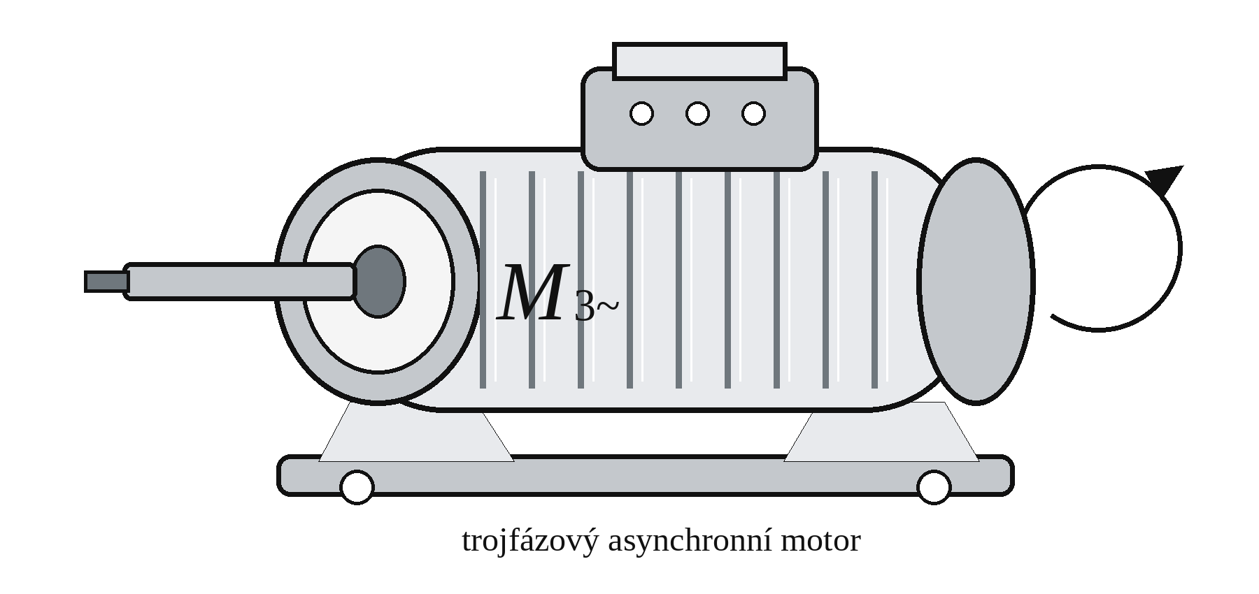
$U_{n} = 400 V$ | $f_{n} = 50 Hz$ | $2p = 2$
$P_{n} = 7200 W$ | $n_{n} = 2951 min⁻¹$ | $I_{n} = 13 A$
$cos(φ_{n}) = 0,88$ | $\frac{M_{z}}{M_{n}} = 2,1$ | $\frac{I_{z}}{I_{n}} = 9$

Poznámky učitele: |  |  | Známka:  Datum:
ZADÁNÍ:
Trojfázový asynchronní motor pracuje při jmenovitém napětí Uₙ a jmenovité frekvenci fₙ. Ze zadaných štítkových a katalogových údajů určete synchronní otáčky nₛ, otáčky při zatížení polovinou jmenovitého momentu nₓ, jmenovitý moment, záběrný proud, záběrný moment a jmenovitou účinnost.
Přiložená momentová charakteristika je pouze orientační. Hodnoty z ní nelze odměřovat; pro výpočet otáček při polovičním momentu se použije přibližně lineární pracovní oblast motoru.
Zadané hodnoty:
$U_{n} = 400 V$ $f_{n} = 50 Hz$ $2p = 2$
$P_{n} = 7200 W$ $n_{n} = 2951 min⁻¹$ $I_{n} = 13 A$
$cos(φ_{n}) = 0,88$ $\frac{M_{z}}{M_{n}} = 2,1$ $\frac{I_{z}}{I_{n}} = 9$
MOMENTOVÁ CHARAKTERISTIKA:
Náčrtek zachycuje obecný tvar momentové charakteristiky asynchronního motoru. Je pouze orientační a slouží k vymezení přibližně lineární běžné pracovní oblasti; žádná číselná hodnota se z něj neodečítá.
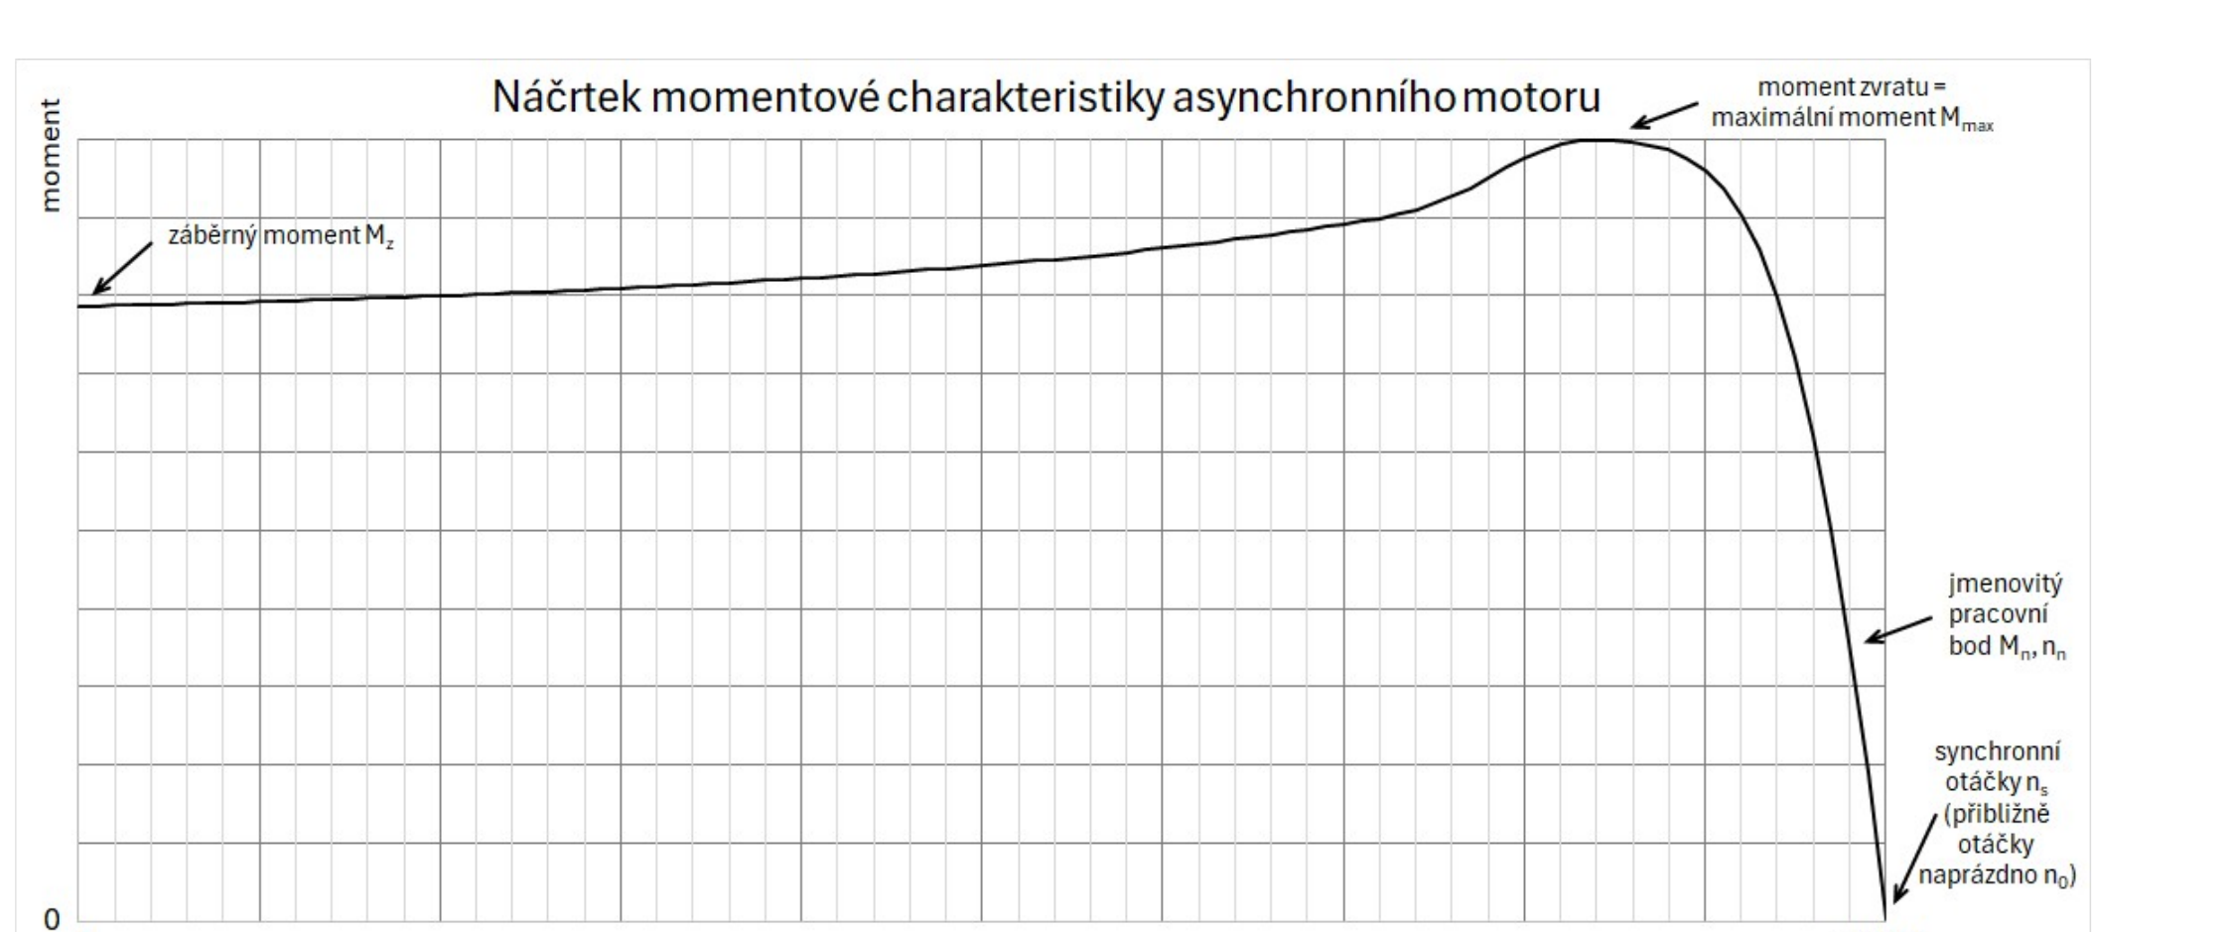

VÝPOČTY:
Všechny zobrazené mezivýsledky se zaokrouhlují na tři desetinná místa a v této podobě se použijí v následujícím kroku.
Počet pólových dvojic:
$$p = \frac{2p}{2} p = \frac{2}{2}$$
$$p = 1$$
Synchronní otáčky motoru:
$$n_{S} = \frac{60·f_{n}}{p} n_{S} = \frac{60·50}{1}$$
$$n_{S} = 3000,000 min⁻¹$$
Jmenovitá účinnost motoru:
$$η_{n} = \frac{P_{n}}{\sqrt{3}·U_{n}·I_{n}·cos(φ_{n})}·100 η_{n} = \frac{7200}{\sqrt{3}·400·13·0,88}·100$$
$$η_{n} = 90,842 \%$$
Záběrný proud motoru:
$$I_{z} = I_{n}·\frac{I_{z}}{I_{n}} I_{z} = 13·9$$
$$I_{z} = 117,000 A$$
Jmenovitý moment motoru:
$$M_{n} = \frac{P_{n}}{2·π·\frac{n_{n}}{60}} = \frac{P_{n}·60}{2·π·n_{n}}$$
$$M_{n} = \frac{7200·60}{2·π·2951}$$
$$M_{n} = 23,299 N·m$$
Záběrný moment motoru:
$$M_{z} = M_{n}·\frac{M_{z}}{M_{n}} M_{z} = 23,299·2,1$$
$$M_{z} = 48,928 N·m$$
Otáčky při polovině jmenovitého momentu:
V běžné pracovní oblasti je pokles otáček oproti synchronním otáčkám přibližně úměrný zatěžovacímu momentu.
$$\frac{n_{S} − n_{X}}{M_{X}} = \frac{n_{S} − n_{n}}{M_{n}}$$
Protože Mₓ = 0,5Mₙ, je poměr Mₓ/Mₙ přesně 0,5.
$$n_{X} = n_{S} − 0,5(n_{S} − n_{n}) n_{X} = 3000 − 0,5(3000 − 2951)$$
$$n_{X} = 2975,500 min⁻¹$$
ZHODNOCENÍ:
Dvoupólovému asynchronnímu motoru napájenému frekvencí 50 Hz odpovídají synchronní otáčky nₛ = 3000,000 min⁻¹. Jmenovité otáčky 2951 min⁻¹ jsou nižší, protože motor při zatížení pracuje se skluzem.
Při zatížení polovinou jmenovitého momentu vycházejí z lineární aproximace běžné pracovní oblasti otáčky nₓ = 2975,500 min⁻¹. Tato hodnota nebyla odečtena z orientačního náčrtku momentové charakteristiky.
Jmenovitý moment motoru je Mₙ = 23,299 N·m. Záběrný proud 117,000 A je devítinásobkem jmenovitého proudu a záběrný moment 48,928 N·m je 2,1násobkem jmenovitého momentu. Jmenovitá účinnost vychází ηₙ = 90,842 %.
Výsledky popisují idealizovaný teoretický výpočet z jmenovitých a katalogových údajů. Nebyly experimentálně ověřeny a nezohledňují toleranci parametrů, změnu napájecího napětí, zahřívání ani nelinearity skutečné momentové charakteristiky mimo běžnou pracovní oblast.

